 |  | PRÓ-REITORIA DE GESTÃO DE PESSOAS - PROGEP
PROCEDIMENTO OPERACIONAL PADRÃO |  |  | POP |  | Nº
Ministério da Educação  Universidade Federal dos Vales do Jequitinhonha e Mucuri – UFVJM  Pró-Reitoria de Gestão de Pessoas- PROGEP  Diretoria de Administração de Pessoal  Divisão de Cadastro |  |  | Versão Nº
 |  |  | Data de Aprovação
 |  |  | Data de Publicação
 |  |  | Data da última revisão
Elaborador por | Divisão de Cadastro |  |  | Data da elaboração |  | 25/05/2017
Gestor | Juliano Aparecido Souza
Título | Estagiários

- Descrição
Estágio é ato educativo escolar supervisionado, desenvolvido no ambiente de trabalho, que visa preparação para o trabalho produtivo de educandos que estejam frequentando o ensino regular em instituições de educação superior.
- Objetivo
Visa ao aprendizado de competências próprias da atividade profissional e a contextualização curricular , objetivando o desenvolvimento do educando para a vida cidadã e para o trabalho.
- Público Alvo
Setores da Universidade Federal dos Vales do Jequitinhonha e Mucuri.

- Pré-requisitos
Matrícula e frequência regular
Celebração Termo de Compromisso de Estágio
Compatibilidade entre as atividades desenvolvidas no estágio e aquelas previstas no termo de compromisso.
- Responsáveis
Divisão de Cadastro

- Atividades
Nº |  | Atividade / Descrição | Responsável
Prazo de execução01 | Recebimento e conferência da documentação e verificação junto a Pró-reitoria de Planejamento e Orçamento a disponibilidade orçamentária para a contração. | Divisão de Cadastro-Progep | 01 dia
02 | Fichar Processo. | Divisão de Cadastro-Progep | 01 dia
03 | Elaboração do Termo de Compromisso de Estágio. | Divisão de Cadastro-Progep | 01 dia
04 | Encaminhar as 2 (duas) vias do Termo de Compromisso de Estágio ao Gabinete da Reitoria para colher a assinatura do Reitor/Vice-Reitor. | Divisão de Cadastro-Progep | 02 dias
05 | Após o retorno das 2 (duas) vias do Termo de compromisso devidamente assinado pelo Reitor/Vice-Reitor, as mesmas devem ser encaminhadas (somente as vias dos Termos) por meio de protocolo ao supervisor do estagiário, bem como o estagiário e 02 testemunhas assinarem. | Divisão de Cadastro-Progep | 02 dias
06 | Após o retorno de 1(uma) das vias devidamente assinadas pelo Supervisor, Estagiário e testemunhas, cadastrar-se-á os dados do estagiário no SIAPE | Divisão de Cadastro-Progep | 01 dia
07 | Encaminhar para a Divisão de Pagamentos | Divisão de Cadastro-Progep | 01 dia
08 | Efetuar o pagamento do estagiário | Divisão de Pagamentos  Progep | Segue o mesmo cronograma da folha de pagamento dos servidores da UFVJM
09 | Após os procedimentos da Divisão de Pagamento o processo retornará à Divisão de Cadastro para alimentação do Assentamento Funcional Digital – AFD. | Divisão de Cadastro-Progep | 01 dia
10 | Após a alimentação do AFD o processo físico ficará sob a gurda da Divisão de Cadastro até o estágio findar-se | Divisão de Cadastro-Progep | Prazo Máximo de 02 (dois) anos.
11 | Findando-se o estágio o processo físico será encaminhado ao Arquivo Geral da UFVJM | Divisão de Cadastro-Progep | 01 dia.

- Lista de contatos para realização da ação

Nome |  | voip | celular
e-mailDivisão de Cadastro | 8169/8173 |  | Cadastro.progep@ufvjm.edu.br

8-Material de suporte
1. Lei 11.788 de 25/09/2008
2. Decreto 8.578 de 26/11/2015
3. Orientação Normativa nª 02 de 24/06/2016

- Fluxograma do processo

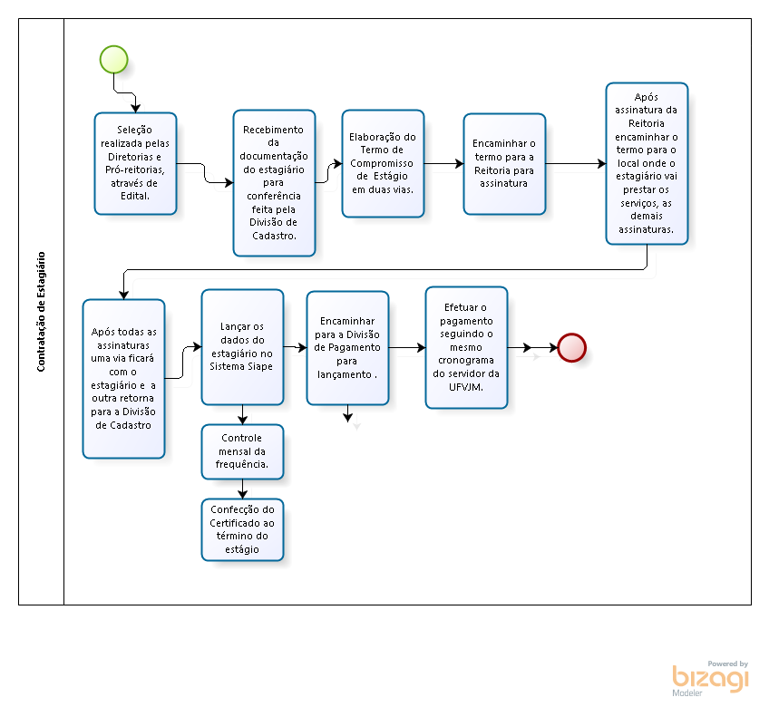

- Elaboração, aprovação, publicação, revisão
Atividade | Data | Nome | Função
Data da elaboração |  |  | Pró-reitora
Data da aprovação
Data da publicação
Data da revisão

- Histórico de revisões
Versão |  | Data | Descrição das mudanças
Requisitado por:

